МУ «Отдел образования» Ачхой-Мартановского муниципального района»

Чеченской Ркспублики

Муниципальное бюджетное общеобразовательное учреждение

**«СРЕДНЯЯ ОБЩЕОБРАЗОВАТЕЛЬНАЯ ШКОЛА №1**

**им. З.С. АБДУЛАЕВА с. КАТАР-ЮРТ»**

**(МБОУ «СОШ №1 им. З.С. Абдулаева с. Катар-Юрт»)**

Нохчийн Республикан «Т1ехьа-Мартан муниципальни кIоштан дешаран дакъа»

Муниципальни бюджетни юкъарадешаран учреждени

**«КОТАР-ЮРТАН №1 ЙОЛУ АБДУЛАЕВ З.С. ц1арах йолу**

**ЮККЪЕРА ЮКЪАРАДЕШАРАН ШКОЛА»**

**(МБЮУ «КОТАР - ЮРТАН №1 йолу АБДУЛАЕВ З.С. ц1. йолу ЮЮШ»)**

А.Кадырова ул. д. 296 А, с.Катар-Юрт, 366607

Тел. 8(928)087-31-49; e-mail: [katyr_shkola1@mail.ru](mailto:katyr_shkola1@mail.ru); <https://katar1.edu95.ru/>

ОКПО 87454089; ОГРН 1082033000851; ИНН/КПП 2002002871/20020100

**Информация об участие в всероссийском форуме профессиональной ориентации «ПроеКТОриЯ»**

С учащимся 5-11 классов вместе с педагогом организатором и классными руководителями , а так же психолог школы приняли участие в форуме онлайн конференции «ПроеКТОриЯ». Были рассмотрены профорентационной подготовке учащихся и взяты на вооружения материалы представленные на форуме

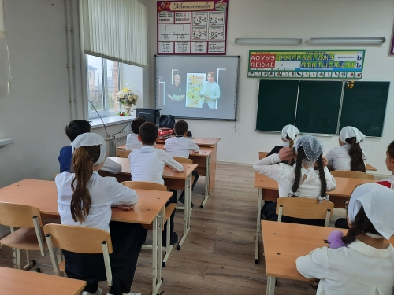

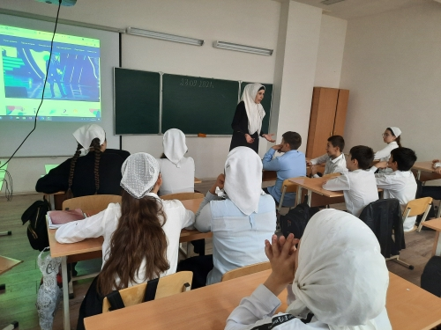

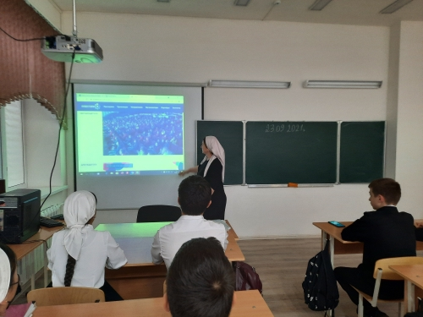

Зам директора по ВР МУсахаджиева А.А.

